Participación en Convocatoria

Realización del caso de Uso PCN14

Version 1.0

Revisión Historica

|  |  |  |  |
| --- | --- | --- | --- |
| **Date** | **Version** | **Description** | **Author** |
| 05-Septiembre-2014 | 1.0 | Creación de la plantilla | Julian David Serna Echeverri |
| 06-Septiembre-2014 | 1.1 | Descripción de la realización del Casosde Uso | Julian David Serna Echeverri |
| 07-Septiembre-2014 | 1.2 | Agregación de los diagramas de secuencia, colaboración. | Erica Reyes Julian David Serna |
| 07-septiembre-2014 | 1.3 | Revision de la plantilla | Erica Reyes  Julian Serna |

Tabla de Contenidos

1. Introduction 4

1.1 Propósito 4

2. Caso de Uso PCN014: Postular en convocatoria-Registrar Productos 5

2.1 Descripción Breve: 5

2.2 Flujo Básico de Eventos 5

2.3 Flujos Alternativos 6

2.4 Diagramas de Interacción 7

2.4.1 Diagrama de Secuencia 7

2.4.2 Diagrama de Colaboración 9

2.4.3 Diagrama de clases 9

Realización del Caso-Uso PCN14

# Introduction

En el siguiente documento se describe toda la información, descripción, flujos de eventos, flujos alternos, Diagramas de interacción del caso de uso de Postular en Convocatoria-servicio-Registrar Productos.

**Propósito**

El propósito de este documento es mostrar la realización del caso de uso del módulo participación en convocatoria, para luego poderlos implementar de una formas más fácil.

# Caso de Uso PCN14: *Postular en Convocatoria-Servicio – Registrar Productos*

## Descripción Breve:

Permite a un Usuario de la Comunidad Colciencias agregar los productos que son resultado de la ejecución de un proyecto.

.

## Flujo Básico de Eventos

### El usuario de la comunidad presiona la pestaña de Productos

### El sistema muestra un formulario como el presentado a continuación.

|  |  |
| --- | --- |
| **CATEGORIA** | **PRODUCTO** |
| Apropiación social y circulación del conocimiento | Edición |
| Evento Científico |
| Informe de Investigación |
| Red de Conocimiento Especializado |
| Generación de comunicación del conocimiento |
| Estrategia pedagógica parale fomento a la cti |
| Proyecto de extensión y responsabilidad social en cti |
| Espacio de participación cuidadana en cti |
| Participación Ciudadana en proyecto en cti |
| Producción artística y cultural | Arreglo musical |
| Composición Musical |
| Curso de corta duración en artes, música, cine, radio, televisión o sonorización |
| Mantenimiento de Obra artística |
| Obra de arte visual |
| Otra producción artística y cultural |
| Partitura musical |
| Presentación de obra artistica |
| Presentación de radio o televisión |
| Sonorización |
| Producción bibliográfica | Articulo |
| Capitulo en libro resultado de investigación |
| Libro completo resultado de investigación |
| Documento de trabajo |
| Publicación divulgativa |
| Artículo publicado |
| Libro publicado |
| Traducción |
| Producción técnica y tecnológica | Carta (cartográfica, mapa o similar) |
| Consultoría científico tecnológica e informe técnico |
| Diseño industrial |
| Esquema de trazados de circuito integrado |
| Innovación de proceso o procedimiento |
| Innovación general en la gestión empresarial |
| Animal |
| Vegetal |
| Planta piloto |
| Producto tecnológico |
| Prototipo |
| Norma técnica |
| Reglamento técnico |
| Software |
| Spin off |
| Demás resultados | Otros |
| Actividades de formación | Asesoría programa ondas |
| Cursos de corta duración. |
| Trabajo de grado dirigido/tutoría a nivel de pregrado, maestría y doctorado |
| Apoyo a la creación de programas o cursos de maestría o de doctorado. |

### El usuario debe seleccionar un tipo de producto, un subtipo, ingresar la descripción, la cantidad y el beneficiario. El usuario presiona el botón agregar.

### El sistema valida los campos y agrega el registro, mostrando en una tabla la información ingresada. De esta tabla obtiene la opción de eliminar un registro ingresado.

### El usuario termina de agregar productos o elimina los registrados. [A1]

## Flujos Alternativos

[A1] Eliminar producto

1. El usuario selecciona la opción de eliminar producto

2. El sistema muestra un mensaje de confirmación.

3. El usuario acepta la confirmación.

4. El sistema elimina el producto ingresado y actualiza la tabla de productos configurados.

.

## Diagramas de Interacción

### Diagrama de Secuencia

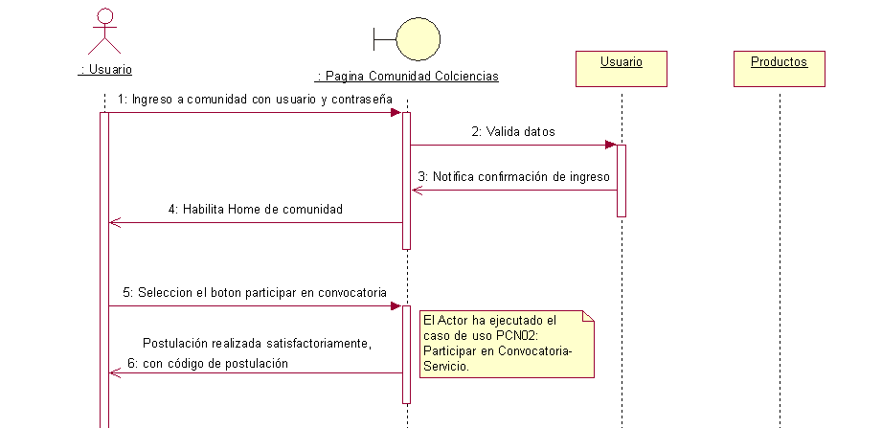 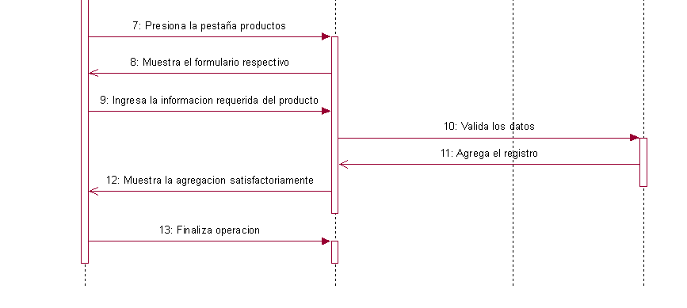

### Diagrama de Colaboración

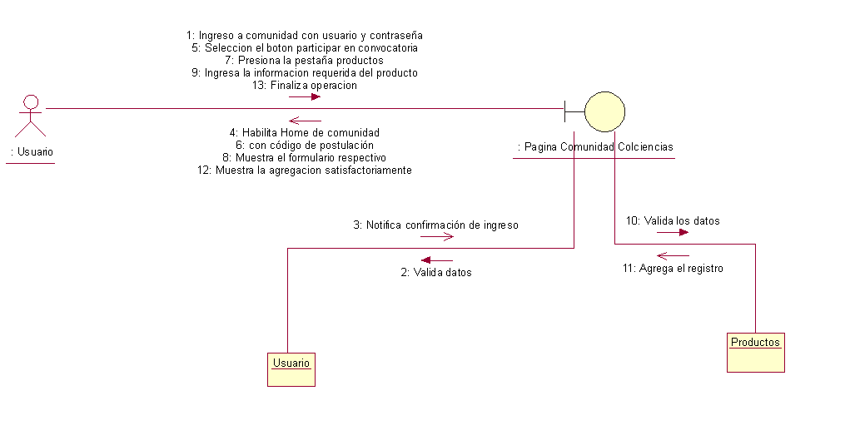

### Diagrama de clases

